青岛市工业技术研究院
━━━━━━━━━━━━━━━━━━━━━━━━━━
关于填报2021年度科技企业孵化器园区在孵（毕业）企业火炬统计数据的通知
各园区企业：
根据科技部火炬中心及青岛市科学技术局相关通知要求，市工研院组织园区在孵（毕业）企业开展2021年度火炬统计数据填报工作。具体事项通知如下：
- 培训辅导
内容： 2021年火炬统计工作要求及答疑
时间：2022年1月7日13:30-14:30
地点：工研院A4综合办公楼三楼报告厅
参会人员：所有园区在孵（毕业）企业统计工作人员
报名回执：请将附件1报名回执于1月6日16:00前发送至qitri@qitri.com邮箱。
- 填报时间
电子版材料报送时间：2022年1月6日—1月14日
在线填报时间：2022年1月6日—1月14日
- 填报对象
工研院园区在孵（毕业）企业
- 填报流程
1、电子版材料填报：各企业阅读火炬统计指标解释，根据企业实际情况，填写附件2《科技企业孵化器在孵（毕业）企业情况》，于2022年1月14日前将电子版（word）发送至创业服务部邮箱qitri@qitri.com，邮件主题：2021火炬统计-公司名称，文件名称：2021火炬统计-公司名称。
2、在线填报时间：
网址：https://tyrz.chinatorch.org.cn/hjismp/a/login#tj
账号/密码：已在单点登录平台注册企业为原账号密码（与高企、科技型中小企业评价入库、中国创新创业大赛等登录账号相同），未注册企业请根据系统提示尽快完成注册。系统操作：参见附件3。

联系人：李恺 穆雷野
联系电话：0532-68680000转825、828
青岛市工业技术研究院
2022年1月5日

附件1：报名回执表
附件2：科技企业孵化器在孵（毕业）企业情况
附件3：系统操作说明
附件1

报名回执
公司名称 | 姓名 | 职位 | 电话 | 邮箱

附件2：
2.科技企业孵化器在孵(毕业)企业情况 ２０ 年
一、企业基本情况（一）
企业名称TDF7L120
统一社会信用代码或组织机构代码  TDF7L108 | 统一社会信用代码 □□□□□□□□□□□□□□□□□□  尚未领取统一社会信用代码的填写原组织机构代码 □□□□□□□□—□
企业成立时间TDF7L100 |  |  |  | 企业入驻时间TDF7L101
企业登记注册类型TDF7L103 | □□□  内资  110 国有 120 集体 130 股份合作 141 国有联营  142 集体联营 143 国有与集体联营 149 其他联营 151 国有独资公司  159 其他有限责任公司 160 股份有限公司 171 私营独资 172 私营合伙  173 私营有限责任公司 174 私营股份有限公司 190 其他  港澳台商投资  210 与港澳台商合资经营 220 与港澳台商合作经营 230 港澳台商独资  240 港澳台商投资股份有限公司 290 其他港澳台投资  外商投资  310 中外合资经营 320 中外合作经营 330 外资企业  340 外商投资股份有限公司 390 其他外商投资
企业所属技术领域  TDFL121 | □ 1.电子信息 2.先进制造 3.航空航天 4.现代交通 5.生物医药与医疗器械 6.新材料  7.新能源与节能 8.环境保护 9.地球、空间与海洋 10.核应用技术 11.现代农业 12.文化创意
行业类别TDF7L104 | □□□□ | 企业纳税人类型TDF7L116 | □  1.一般纳税人  2.小规模纳税人 |  | 是否与创业导师建立辅导关系  TDF7L113 | □ 1.是 2.否
是否毕业企业  TDF7L112 | □ 1.是 2.否 | 毕业时间  TDF7L112_1 |  |  | 企业主要负责人性别  TFH7L119 | □ 1.男 2.女
企业主要负责人创业特征 TDF7L117 | □ 1.大学生创业 2.留学归国人员  3.高校科研院所人员 4.大企业离职人员  5.机关事业单位离职人员 6.其他 |  |  |  | 企业主要负责人是否为连续创业者TFH7L118 | □ 1.是 2.否
是否高新技术企业TDF7L105 | □ 1.是 2.否 | 如为是，请填写证书编号（TDF7L105_1）
是否是科技型中小企业TDF7L124 | □ 1.是 2.否 | 如为是，请填写登记编码（TDF7L124_1）
指 标 名 称 |  |  | 计量单位 |  | 代 码 | 数 量
甲 |  |  | 乙 |  | 丙 | 1
企业基本情况（二） |  |  | — |  | — | —
获投融资金额 |  |  | 千元 |  | TDF7L102
占用孵化器场地面积 |  |  | 平方米 |  | TDF7L109
企业成立时注册资本 |  |  | 千元 |  | TDF7L110
续表：
指 标 名 称 | 计量单位 | 代 码 | 数 量
甲 | 乙 | 丙 | 1
二、企业经济概况 | — | — | —
在孵企业总收入 | 千元 | TDF7G210
在孵企业净利润 | 千元 | TDF7G230
在孵企业出口总额 | 千元 | TDF7G250
在孵企业研究与试验发展（R&D）经费支出 | 千元 | TDF7G251
在孵企业实际上缴税费 | 千元 | TDF7G252
三、企业从业人员情况 | — | — | —
在孵企业从业人员 | 人 | TDF7F600
其中：博士 | 人 | TDF7F601
大专以上 | 人 | TDF7F604
其中：留学人员 | 人 | TDF7F603
其中：吸纳应届大学毕业生 | 人 | TDF7F607
四、企业知识产权情况 | — | — | —
当年知识产权申请数 | 件 | TDF7K500
当年知识产权授权数 | 件 | TDF7K502
其中：发明专利 | 件 | TDF7K503
拥有有效知识产权数 | 件 | TDF7K516
其中：发明专利 | 件 | TDF7K517
软件著作权 | 件 | TDF7K518
植物新品种 | 个 | TDF7K519
集成电路布图 | 个 | TDF7K520
购买国外专利 | 件 | TDF7K504
技术合同交易数量 | 项 | TDF7K508
技术合同交易额 | 千元 | TDF7K509
当年承担国家级科技计划项目数 | 项 | TDF7K510
当年获得省级以上奖励 | 项 | TDF7K512
单位负责人： 统计负责人： 填表人： 联系电话： 报出日期：20 年 月 日
说明：1.统计范围：各类孵化器在孵（毕业）企业
2.报送日期及方式：报告期次年1月31日前，填报单位通过网络平台上报，科技管理部门于2月15日前完成网上审核。
3.审核关系：
（1）TDF7G210≥TDF7G230 （2）TDF7G210T≥DF7G250
（3）TDF7G210≥TDF7G252 （4）TDF7F600≥TDF7F601
（5）TDF7F600≥TDF7F604 （6）TDF7F600≥TDF7F603
（7）TDF7F600≥TDF7F607 （8）TDF7K502≥TDF7K503
（9）TDF7K516≥TDF7K519 （10）TDF7K516≥TDF7K518
（11）TDF7K516≥TDF7K520 （12）TDF7K516≥TDF7K517

表FHQ－02指标解释
统一社会信用代码 指按照《国务院关于批转发展改革委等部门法人和其他组织统一社会信用代码制度建设总体方案的通知》（国发〔2015〕33号）规定，由赋码主管部门给每一个法人单位和其他组织颁发的在全国范围内唯一的、终身不变的法定身份识别码，由十八位的阿拉伯数字或大写英文字母（不使用I、O、Z、S、V）组成。
已经领取了统一社会信用代码的法人单位必须填写统一社会信用代码。在填写时，要按照《营业执照》（证书）上的统一社会信用代码填写。尚未领取统一社会信用代码的填写原组织机构代码。
组织机构代码 指根据中华人民共和国国家标准《全国组织机构代码编制规则》（GB11714-1997），由组织机构代码登记主管部门给每个企业、事业单位、机关、社会团体和民办非企业等单位颁发的在全国范围内唯一的、始终不变的法定代码。组织机构代码共9位，由八位无属性的数字和一位校验码组成。
企业成立时间 指企业向工商行政管理部门进行登记，领取法人营业执照的时间。
企业入驻时间 指被孵化企业正式入驻到科技企业孵化器内的时间。
企业登记注册类型 企业应根据国家统计局与国家工商行政管理局联合制定的《关于划分企业登记注册类型的规定》按本企业在工商行政管理部门登记注册的类型填写。
行业类别 主要反映企业经济活动性质。对照《国民经济行业分类》（GB/T 4754－2017）所选行业类别，填写行业小类代码。
高新技术企业 指经省、自治区、直辖市、计划单列市高新技术企业认定管理机构认定，获得高新技术企业证书，并在有效期内的企业。
科技型中小企业 指获得全国科技型中小企业信息库入库登记编码，并在有效期内的企业。
大企业离职人员 大企业指符合《关于印发中小企业划型标准规定的通知》工信部联企业[2011]300号，第七条“中型企业标准上限即为大型企业标准的下限”要求的企业
连续创业者 指创业超过一次以上的创业者。
获投融资金额 指企业在报告期内，企业获得的各类投融资总额。
占用孵化器场地面积 指企业在科技企业孵化器内实际占用的面积，包括办公及厂房等面积之和。
企业成立时注册资本 指企业成立时的注册资金总额。
总收入 指企业在报告期内，企业所实现的技、工、贸等各种收入之和。
净利润 指企业报告期实现的利润在上缴国家所得税后的剩余部份（亏损以“－”表示）。
出口总额 指企业在报告期内，企业出售给外贸部门或直接出售给外商的产品或商品的总金额。包括来料加工装配出口、境外技术合同实现金额及在国内以外汇计价的商品出售额等。
研究与实验发展经费（R&D）经费支出 指企业在报告期内，企业科技活动经费支出中用于基础研究、应用研究和实验发展三类项目以及这三类项目的管理和服务费用的总支出。不论何种经费来源，只要实际用于上述三类项目经费支出都应计算在内。
实际上缴税费 指企业在报告期内实际上缴的各项税金、特种基金和附加费等。
从业人员 指本统计周期末，企业的工作人员总数。
吸纳应届大学毕业生 指本统计周期末，企业内聘用的应届大专以上学历的人员总数。
当年知识产权申请数 指企业在报告期内，企业申报各类知识产权保护的总数。
当年知识产权授权数 指企业在报告期内，企业获批准的各类知识产权保护的总数。发明专利指在本统计年度内，企业获得批准的发明专利件数。
拥有有效知识产权数 指报告期末企业拥有的经国内外知识产权行政部门授权且在有效期内的各类知识产权的总数。
发明专利 指报告期末企业拥有的经国内外知识产权行政部门授权且在有效期内的发明专利的总数。
软件著作权 指报告期末企业拥有的经国务院知识产权行政部门按照《中华人民共和国计算机软件保护条例》对计算机程序和文档授予的著作权的总数。
集成电路布图 指报告期末企业拥有的经国务院知识产权行政部门按照《中华人民共和国集成电路布图设计保护条例》授予的对集成电路中至少有一个是有源元件的两个以上元件和部分或者全部互连线路的三维配置，或者为制造集成电路而准备的上述三维配置的布图专有权。
植物新品种 指企业在报告期末拥有的，由国务院农业或林业行政部门按照《中华人民共和国植物新品种保护条例》授予的经过人工培育的或者对发现的野生植物加以开发，具备新颖性、特异性、一致性和稳定性并有适当命名的植物新品种的植物新品种权。
购买国外专利 指企业在报告期内,购买的全部国外的技术专利数。
技术合同交易数量 指企业在报告期内在科技部门和商务部门进行认定和登记的技术合同数量。技术合同的类型包括四类：技术开发、技术转让、技术咨询和技术服务。技术合同的类型不包括获得国家和省市各类支持计划所签订的合同。
技术合同交易额 指企业在报告期内在科技部门和商务部门进行认定和登记的技术合同成交项目的总金额。技术合同的类型包括四类：技术开发、技术转让、技术咨询和技术服务。技术合同的类型不包括获得国家和省市各类支持计划所签订的合同。
当年承担国家级科技计划项目数 指企业在报告期内承担中央政府部门下达的科技项目数量。中央政府部门下达的科技项目种类，包含国家科技重大专项，国家自然科学基金，国家重点研发计划，技术创新引导专项（基金）以及基地和人才专项，不包括地方审批的各类项目。
当年获得省级以上奖励 指企业在报告期内，获得各类省级以上科技奖励的数量。

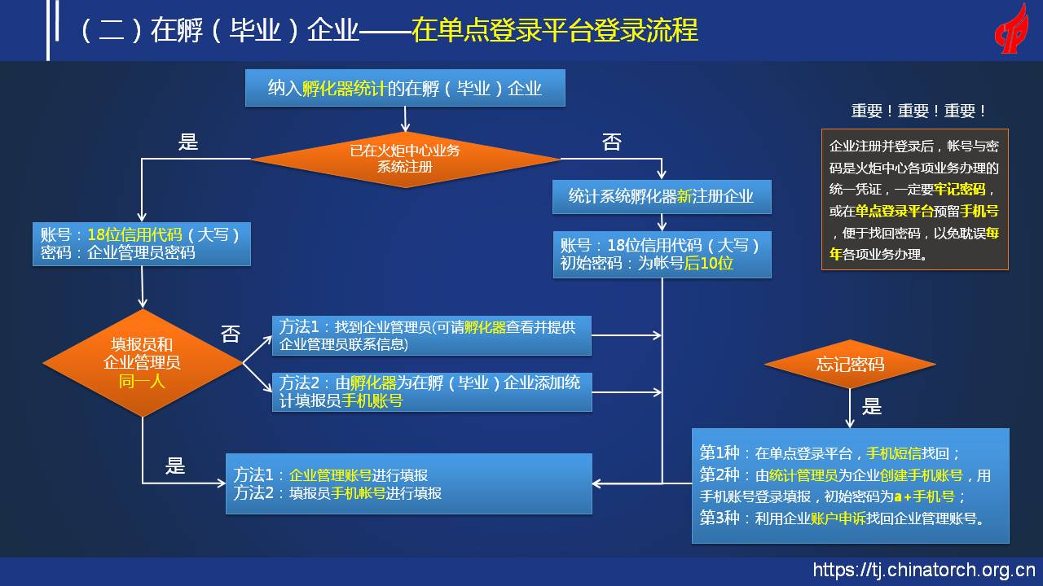
附件3：系统操作说明
